**KOLABORASI TIM MENGGUNAKAN GITHUB**



**Dosen Pengampu :**

**Syahru Rahmayuda S.Kom., M.Kom**

Disusun Oleh:

**Atira Salsabila H1101221010**

**Leo Prangs Tobing H1101221016**

**Al-Hafiid Ar-Rasyid H1101221050**

**Rivo Ayulga Satria H1101221056**

**Syaifullah Yusuf H1101221069**

**PROGRAM STUDI SISTEM INFORMASI**

**FAKULTAS MATEMATIKA DAN ILMU PENGETAHUAN ALAM**

**UNIVERSITAS TANJUNGPURA**

**KOTA PONTIANAK**

**2024**

# **Daftar Isi**

**Daftar Isi 2**

**BAB 1 3**

**Pendahuluan 3**

1.1 Latar Belakang 3

1.2 Tujuan 4

1.3 Manfaat 5

**BAB 2 6**

**Implementasi 6**

2.1 Beranda 6

2.2 Kategori 7

2.3 Detail 7

2.4 About 7

**BAB 3 9**

3.1 Kesimpulan 9

# 

# **BAB 1**

# **Pendahuluan**

## **Latar Belakang**



Dalam suatu instansi, institusi, ataupun universitas keberadaan perpustakaan merupakan suatu keharusan. Tidak hanya dijadikan tempat untuk menyimpan buku, perpustakaan juga digunakan sebagai tempat untuk mencari informasi baik yang bersifat ilmiah, sejarah, maupun informasi populer (Saleh & Komalasari, 2010:1).

Dalam era digital ini, minat masyarakat terhadap literasi dan membaca buku tetap tinggi, meskipun platform pembacaan telah bertransformasi dari buku cetak ke buku digital. Mengikuti tren ini, aplikasi "Buku.ku" hadir sebagai solusi inovatif untuk memenuhi kebutuhan para pembaca modern. Perubahan cepat dalam teknologi telah mengubah cara orang membaca dan mengakses informasi. Buku digital, dalam berbagai format dan genre, menjadi semakin populer karena kemudahan aksesibilitas dan portabilitasnya. Aplikasi "Buku.ku" didesain untuk memanfaatkan perubahan ini dan memberikan pengalaman membaca yang menyenangkan dan interaktif. Dengan banyaknya genre dan kategori buku yang tersedia, terkadang pembaca kesulitan menemukan buku yang sesuai dengan minat mereka.

"Buku.ku" menawarkan fitur kategori yang beragam, memudahkan pengguna untuk menelusuri dan menemukan buku sesuai dengan preferensi individu mereka. Dengan demikian, aplikasi ini tidak hanya menjadi tempat membaca, tetapi juga sumber inspirasi baru. Aplikasi "Buku.ku" dirancang dengan mempertimbangkan pengalaman pengguna yang optimal. Antarmuka yang ramah pengguna, tampilan buku yang menarik, dan fitur-fitur interaktif seperti forum dan rekomendasi buku memperkaya pengalaman membaca pengguna. Hal ini diharapkan dapat menjembatani kesenjangan antara buku cetak dan buku digital, menciptakan lingkungan yang memotivasi pembaca untuk terus menjelajahi dunia literasi. Aplikasi ini tidak hanya bertujuan untuk memfasilitasi pembacaan, tetapi juga membantu pengguna merencanakan dan mengelola pembelian buku. Melalui fitur daftar keinginan dan notifikasi penurunan harga,

"Buku.ku" memberikan nilai tambah kepada pengguna dengan memberikan informasi tentang penawaran diskon atau promosi yang relevan.Forum pembacaan dan ulasan dalam aplikasi menciptakan komunitas pembaca yang aktif. Dengan berbagi pendapat, ulasan, dan rekomendasi, pengguna dapat terlibat dalam diskusi literasi yang berarti dan memperluas jaringan mereka dengan sesama pembaca. Dengan semua ini, aplikasi "Buku.ku" tidak hanya menjadi platform pembacaan digital tetapi juga mitra setia bagi mereka yang mencari pengalaman membaca yang seru, informatif, dan terhubung dengan komunitas pembaca yang dinamis.

## **Tujuan**

Aplikasi "Buku.ku" memiliki sejumlah tujuan yang dilandaskan pada latar belakangnya, yang mencerminkan perubahan paradigma literasi digital dan kebutuhan para pembaca modern.

* Meningkatkan Aksesibilitas dan Minat Membaca, Aplikasi ini bertujuan untuk meningkatkan aksesibilitas terhadap literasi dan buku-buku digital. Dengan menghadirkan berbagai kategori buku dan format digital, "Buku.ku" berupaya mempertahankan dan meningkatkan minat masyarakat terhadap membaca buku.
* Memberikan Pengalaman Membaca yang Interaktif, Melalui antarmuka pengguna yang ramah, tampilan buku yang menarik, dan fitur-fitur interaktif, aplikasi ini bertujuan memberikan pengalaman membaca yang lebih interaktif dan menyenangkan. Hal ini diharapkan dapat menjembatani kesenjangan antara buku cetak dan buku digital.
* Memfasilitasi dalam menemukan Buku Berdasarkan Preferensi, "Buku.ku" memiliki tujuan untuk membantu pembaca menemukan buku yang sesuai dengan preferensi mereka dengan menawarkan fitur kategori yang beragam. Dengan demikian, aplikasi ini tidak hanya menjadi tempat membaca, tetapi juga sumber inspirasi baru bagi pengguna.
* Membangun Komunitas Pembaca yang Aktif, Aplikasi ini berkomitmen untuk mendorong interaksi dan keterlibatan komunitas melalui forum pembacaan dan ulasan. Dengan menyediakan platform untuk berbagi pendapat, ulasan, dan rekomendasi, "Buku.ku" ingin membangun komunitas pembaca yang aktif dan dinamis.
* Membantu Pengelolaan dan Pembelian Buku, "Buku.ku" tidak hanya bertujuan sebagai tempat membaca, tetapi juga sebagai mitra setia dalam pengelolaan dan pembelian buku. Melalui fitur daftar keinginan dan notifikasi penurunan harga, aplikasi ini membantu pengguna merencanakan pembelian buku dengan memanfaatkan penawaran diskon atau promosi yang relevan.
* Memotivasi Pembaca untuk Terus Menjelajahi Dunia Literasi, Dengan fokus pada pengalaman pengguna yang optimal dan penyediaan fitur-fitur inovatif, "Buku.ku" berharap dapat memotivasi pembaca untuk terus menjelajahi dunia literasi digital. Aplikasi ini menjadi mitra setia bagi mereka yang mencari pengalaman membaca yang seru, informatif, dan terhubung dengan komunitas pembaca yang dinamis.

## **Manfaat**

Aplikasi "Buku.ku" (Buku.ku) memberikan sejumlah manfaat bagi penggunanya yang mencakup berbagai aspek membaca dan interaksi dengan komunitas pembaca. Dengan fitur pencarian dan rekomendasi, pengguna dapat dengan mudah menemukan buku baru yang sesuai dengan minat mereka. Forum pembacaan dan ulasan di dalam aplikasi menciptakan komunitas pembaca yang aktif, memungkinkan pengguna untuk berbagi pendapat, ulasan, dan rekomendasi. Selain itu, antarmuka pengguna yang ramah dan fitur-fitur interaktif meningkatkan kesenangan membaca, menciptakan pengalaman membaca yang lebih interaktif. Fitur daftar keinginan dan notifikasi penurunan harga membantu pengguna mengelola pembelian buku dengan lebih efisien, memberikan mereka kontrol atas perencanaan pembelian dan memanfaatkan penawaran diskon. Aplikasi ini juga berkontribusi pada meningkatnya keterlibatan literasi digital dengan memadukan buku cetak dan buku digital, menciptakan pengalaman membaca yang relevan dengan perkembangan zaman. Dengan menyajikan berbagai kategori buku, "Buku.ku" memberikan inspirasi baru kepada pengguna dan memperluas cakupan literasi mereka. Dengan menggabungkan aspek-aspek ini, "Buku.ku" menjadi lebih dari sekadar aplikasi pembacaan digital, melainkan mitra setia bagi mereka yang mencari pengalaman membaca yang seru, interaktif, dan terhubung dengan komunitas pembaca yang dinamis.

# 

# **BAB 2**

# **Implementasi**

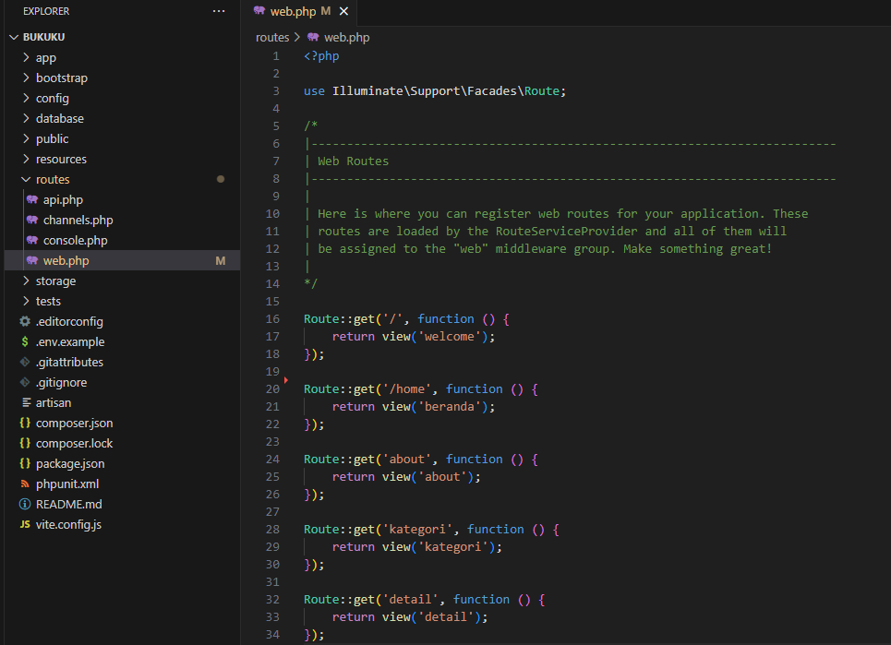

## **Beranda**

Kode program:

| <body class="antialiased">  <h1>Home</h1>  <p> halaman ini merupakan sebuah halaman home dalam website Bukuku  Selamat datang di Beranda Bukuku, tempat di mana petualangan literer Anda dimulai. Beranda Bukuku adalah jendela yang membuka dunia luas dari kata-kata, cerita, dan pengetahuan. Dibuat dengan perhatian pada detail dan kebutuhan pembaca modern, Beranda Bukuku adalah pusat informasi dan inspirasi untuk semua hal berkaitan dengan dunia buku.  </p>  </body> |
| --- |

Tampilan Web:

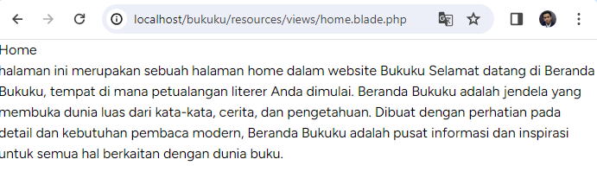

Ketika Anda membuka aplikasi Bukuku, Beranda menjadi titik awal perjalanan Anda dalam memilih buku yang sesuai dengan minat dan keinginan Anda. Di sini, Anda akan menemukan seleksi buku terbaru, ulasan terpercaya, dan rekomendasi khusus yang disesuaikan dengan preferensi bacaan Anda. Tak perlu khawatir, kami telah menyusun koleksi buku dari berbagai genre dan penulis terkenal sehingga Anda dapat menemukan yang paling sesuai dengan selera Anda.

Beranda Bukuku bukan hanya tempat untuk mencari buku baru, tetapi juga untuk terhubung dengan komunitas pembaca yang penuh semangat. Dapatkan wawasan dari ulasan buku terkini, ikuti diskusi menarik, dan temukan rekomendasi dari pembaca lain yang memiliki minat yang sama dengan Anda. Di sini, pengalaman membaca Anda menjadi lebih bermakna dengan adanya interaksi sosial dan sharing pengetahuan.

Dengan desain yang inovatif dan ramah pengguna, Beranda Bukuku dapat memudahkan anda untuk menelusuri berbagai fitur, promosi, dan informasi terbaru tentang dunia literatur. Jangan lewatkan penawaran eksklusif, acara spesial, dan pembaruan terbaru yang kami sediakan secara berkala untuk memastikan anda tetap terhubung dengan perkembangan terkini dalam dunia buku.

## **Kategori**

Kode program:

| <body class="antialiased">  <h1>kategori</h1>  </body> |
| --- |

Tampilan Web:



## **Detail**

Kode Program:

|  |
| --- |



## 

## **About**

Kode program:

|  |
| --- |

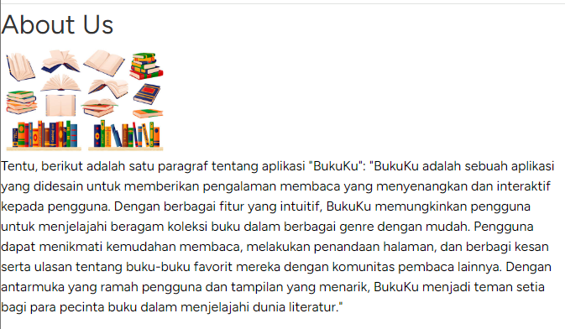

Fungsi "About" pada aplikasi "BukuKu" bertujuan untuk memberikan informasi tentang aplikasi kepada pengguna. Deskripsi tentang fungsi "About" pada aplikasi "BukuKu" meliputi:

1. Pengenalan Aplikasi: Bagian ini memberikan pengantar singkat tentang apa itu "BukuKu". Pengguna akan mendapatkan pemahaman awal tentang tujuan dan kegunaan aplikasi ini.
2. Deskripsi Fitur: Fungsi "About" juga menjelaskan berbagai fitur yang tersedia dalam aplikasi "BukuKu". Ini mencakup fitur-fitur seperti kemampuan untuk menjelajahi koleksi buku, melakukan penandaan halaman, berbagi kesan dan ulasan, dan lainnya. Deskripsi fitur membantu pengguna untuk memahami apa yang dapat mereka lakukan dengan aplikasi.
3. Tujuan Aplikasi: Bagian ini menjelaskan tujuan dari pembuatan aplikasi "BukuKu". Misalnya, tujuan aplikasi ini mungkin untuk menyediakan pengalaman membaca yang menyenangkan dan interaktif kepada pengguna, atau untuk memungkinkan pengguna menjelajahi berbagai genre buku dengan mudah.
4. Informasi Pengembang: Terkadang, fungsi "About" juga menyertakan informasi tentang pengembang atau perusahaan yang membuat aplikasi. Ini dapat mencakup informasi kontak, situs web, atau sosial media pengembang untuk pengguna yang ingin berhubungan lebih lanjut atau memberikan umpan balik.
5. Tentang Versi Aplikasi: Beberapa aplikasi juga menyertakan informasi tentang versi aplikasi dalam fungsi "About". Ini dapat berupa nomor versi, tanggal rilis terakhir, atau pembaruan apa yang telah ditambahkan dalam versi terbaru.

Melalui deskripsi yang komprehensif dan informatif di fungsi "About", pengguna akan memiliki pemahaman yang lebih baik tentang aplikasi "BukuKu" dan apa yang dapat mereka harapkan darinya.

## 

# **BAB 3**

## **Kesimpulan**

Dalam pengembangan aplikasi "Buku.ku", telah tercipta sebuah platform inovatif yang menggabungkan kenyamanan membaca digital dengan interaksi aktif dalam komunitas pembaca. Aplikasi ini membuktikan bahwa literasi digital dapat ditingkatkan melalui penemuan buku yang mudah, pengalaman membaca yang interaktif, dan keterlibatan dalam diskusi literasi. Kolaborasi tim melalui GitHub menjadi fondasi yang kuat dalam menciptakan "Buku.ku". Dengan memanfaatkan cabang-cabang (branches) fitur_ebook, tim dapat secara efisien bekerja pada empat fitur utama, yaitu beranda, kategori, lihat buku, dan about. Setiap fitur tersebut melibatkan kontribusi dari berbagai anggota tim, mulai dari penambahan URL, desain tampilan halaman ebook, hingga implementasi sistem rekomendasi buku. Integrasi GitHub juga memfasilitasi manajemen proyek dengan pelacakan isu-isu (issues), memungkinkan tim untuk fokus pada pemecahan masalah dan peningkatan kualitas aplikasi. Ini menciptakan lingkungan pengembangan yang terstruktur, efisien, dan terukur. Dengan empat fitur utama yang ada, yaitu beranda, kategori, lihat buku, dan about, "Buku.ku" menjadi solusi lengkap membaca digital yang memenuhi kebutuhan pengguna modern. Melalui aplikasi ini, membaca buku bukan hanya sebuah kegiatan individu, tetapi juga pengalaman berbagi dan terhubung dalam dunia literasi digital yang dinamis.

